4dBi一体式  UHF读写器  VI-047 | 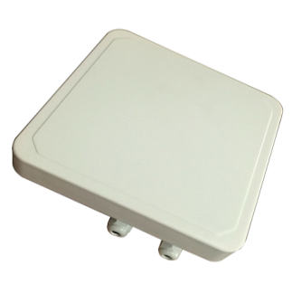  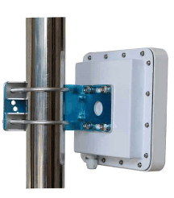

产品介绍：
- RFID读写器，集成天线一体设计； IP67防护等级,适应恶劣户外环境使用；
- 全面支持符合EPCglobal UHF Class 1 Gen 2 / ISO 18000-6C标准的电子标签；
- 工作频率860-868MHZ，902-928MHZ(可按不同的国家或地区要求调整)；
- 支持RS232、RS485和USB通讯等多种方式；
- 支持主动方式、命令方式、触发方式等多种工作模式；
- 读写器提供光隔离输入、输出I/O接口，便于产品应用集成；
- 是仓储物流供应链、固定资产管理、人员、工厂产线制造等理想设备之选

产品参数：

产品型号 | VI-047
性 能 指 标
频率范围 | 860Mhz – 960Mhz（随国家或地区不同可以调整）
工作区域支持 | US, Canada and other regions following U.S. FCC  Europe and other regions following ETSI EN 302 208 with & without LBT regulations  Mainland China  Japan规Korea  Malaysia  Taiwan
调频方式 | 广谱调频（FHSS）或定频，可软件设置
射频输出 | 20-30dBm可调；50欧负载
天线连接保护 | 支持
环境温度监测 | 支持
天线数量 | 内置1个SMA接口天线
通讯接口 | RS232、RS485、USB
通信速率 | 串口速率9600～115200bps
可靠的固件升级 | 可扩展的升级机制
通用输入/输出（GPIO） | 1路光隔离输入 1路光隔离输出
应用软件接口 | 提供API开发包及应用例程
标 签 操 作 性 能
读取距离 | 4dbi天线配置，典型读取距离2-3米（和标签性能有关）
空中接口协议 | EPCglobal UHF Class 1 Gen 2 / ISO 18000-6C
机 械 电 气 性 能
尺寸 | 165(长)*165(宽)*40(高)mm（不包括安装支架和外部接线）
电源 | ＋9V/3A直流输出的电源变换器，（注意，不可同时连接外接电源和USB)
包装后重量 | 1.8KG
湿度 | 5% to 95%, 非凝结
防护等级 | IEC IP67
工作温度 | -20 ºC to +60 ºC
存储温度 | -20°C to 85°C
合规性认证 | FCC认证、CE认证

